WK.7021.223.2024.SG
30556.2024
Siechnice, dnia 08 lipca 2024 r.

...............................................................
pieczęć zamawiającego

ZAPYTANIE OFERTOWE

Zgodnie z Regulaminem udzielania zamówień publicznych w Urzędzie Miejskim w Siechnicach w zakresie zamówień o wartości nie przekraczającej kwoty 130 000 złotych Zamawiający Gmina Siechnice, ul. Jana Pawła II 12, 55-011 Siechnice zaprasza do udziału w postępowaniu na:

Zakup ławek dla gm. Siechnice.

- Przedmiot zamówienia obejmuje 2 zadania:
- Zakup 10 szt. ławek parkowych z oparciem dla miejscowości Żerniki Wrocławskie, gm. Siechnice o następujących parametrach:
- wymiary - długość całkowita ławki w standardzie 180 cm, siedziska 155 cm,
- konstrukcja ławki wykonana z rury stalowej ocynkowanej, nogi o średnicy 60 mm, wzmocnione płaskownikiem stalowym,
- elementy stalowe muszą być malowane proszkowo na kolor czarny,
- siedzisko wykonane z desek z drewna świerkowego w klasie AB, szlifowane z 4 stron, fazowane krawędzie desek, charakteryzują się w miarę możliwości jednolicie gładką powierzchnią. Wszystkie deski klasyfikowane są na jedną, lepszą stronę (spodnia strona deski może posiadać dowolne wady, które nie wpływają na prawidłowy montaż i wytrzymałość deski). Sęki mogą występować bez ograniczeń ilościowych, ale żaden nie może być wypadnięty, ani wpływać na wytrzymałość deski, chyba że znajduje się na bocznej krawędzi i nie wychodzi poza margines ryfli oraz nie tworzy prześwitu (patrząc z góry na deskę jest niewidoczny po stronie siedziska/oparcia,
- deski zabezpieczone przez działaniem warunków atmosferycznych za pomocą impregnatu ochronno-dekoracyjnego VIDARON – kolor ORZECH, nałożonego w 2 warstwach,
- grubość desek 35 mm, szerokość 70 mm, długość 155 cm,
- atest,
- w zestawie muszą znaleźć się niezbędne elementy montażowe – śruby, nakrętki, itp.
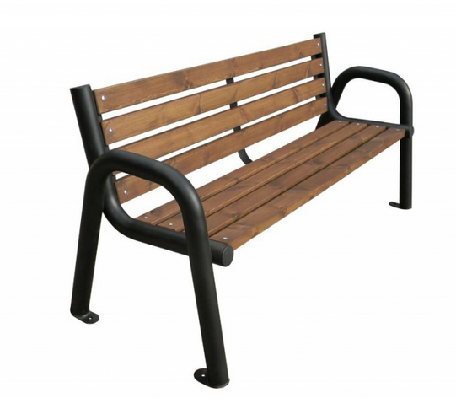
2. Zakup 10 szt. ławek parkowych z oparciem oraz 6 szt. ławek parkowych bez oparcia dla gminy Siechnice o następujących parametrach:
- wymiary ławki z oparciem - długość całkowita ławki w standardzie 180 cm, siedziska 155 cm,
- wymiary ławki bez oparcia długość całkowita ławki w standardzie 187 cm, siedziska 175 cm,
- konstrukcja ławki wykonana z rury stalowej ocynkowanej, nogi o średnicy 60 mm, wzmocnione płaskownikiem stalowym,
- elementy stalowe muszą być malowane proszkowo na kolor czarny,
- siedzisko wykonane z desek z drewna świerkowego w klasie AB, szlifowane z 4 stron, fazowane krawędzie desek, charakteryzują się w miarę możliwości jednolicie gładką powierzchnią. Wszystkie deski klasyfikowane są na jedną, lepszą stronę (spodnia strona deski może posiadać dowolne wady, które nie wpływają na prawidłowy montaż i wytrzymałość deski). Sęki mogą występować bez ograniczeń ilościowych, ale żaden nie może być wypadnięty, ani wpływać na wytrzymałość deski, chyba że znajduje się na bocznej krawędzi i nie wychodzi poza margines ryfli oraz nie tworzy prześwitu (patrząc z góry na deskę jest niewidoczny po stronie siedziska/oparcia,
- deski zabezpieczone przez działaniem warunków atmosferycznych za pomocą impregnatu ochronno-dekoracyjnego VIDARON – ORZECH, nałożonego w 2 warstwach,
- grubość desek 35 mm, szerokość 70 mm, długość 155 cm i 175 cm w zależności od rodzaju ławki,
- atest,
- w zestawie muszą znaleźć się niezbędne elementy montażowe – śruby, nakrętki, itp.

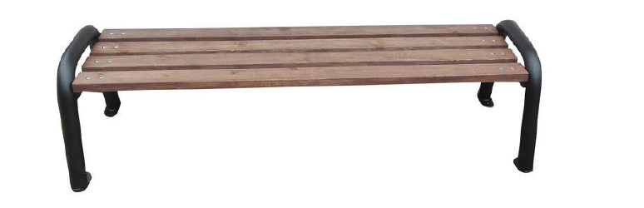

Wykonawca może zaproponować inny model ławek, jednak możliwie zbliżony wymiarami i kolorem do asortymentu opisanego powyżej.

Osoba do kontaktu w sprawie realizacji zadania –
Sylwia Gałuszka telefon: 71 7860951, e-mail: sgaluszka@umsiechnice.pl.

Asortyment należy dostarczyć do magazynu znajdującego się na terenie Zakładu Utylizacji i Recyklingu Odpadów Komunalnych przy ul. Brzozowej 7 w Sulęcinie, gm. Siechnice – dojazd od strony m. Zębice lub m. Sulimów, współrzędne lokalizacyjne 50.996966, 17.138199;

Mapka z lokalizacją:
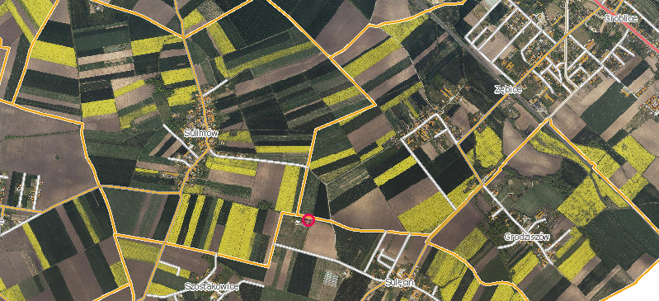

- Termin realizacji zamówienia – do dnia 31 sierpnia 2024 r.
- Kryterium oceny ofert
- Cena - 100%
- Inne kryteria – brak.
- Inne istotne warunki zamówienia:
- Termin realizacji - do dnia 31 sierpnia 2024 r
- Długość gwarancji – min. 12 miesięcy.
- Asortyment musi być nowy i wykonany z materiałów wysokiej jakości.
- Cena musi zawierać w sobie całość kosztów związanych z kompleksową realizacją zadania, tj. koszt asortymentu oraz koszt transportu.
- Sposób przygotowania oferty. Ofertę należy sporządzić na załączonym druku „OFERTA”, w języku polskim, w formie pisemnej. Oferta winna być podpisana przez osobę upoważnioną.
- Ofertę należy dostarczyć:
- drogą elektroniczną na adres mailowy - biuro@umsiechnice.pl,
- drogą elektroniczną przez portal zakupowy,
- osobiście do siedziby Zamawiającego,
- pocztą na adres ul. Jana Pawła II 12, 55-011 Siechnice.
- Ofertę w formie papierowej należy umieścić w kopercie opisanej: Zakup ławek dla gm. Siechnice .
- Ofertę złożyć należy do dnia 26 lipca 2024 r. do godz. 10.00.
- Osoba upoważniona do kontaktu z wykonawcami: Sylwia Gałuszka, tel. 71 786 09 51, email: sgaluszka@umsiechnice.pl .
- Zamawiający dopuszcza przeprowadzenie negocjacji cenowych jak i ilościowych z wykonawcami.
- Zamawiający zastrzega unieważnienie postępowania w każdym wypadku bez podania przyczyn.
- O udzielenie zamówienia mogą ubiegać się Wykonawcy, którzy nie podlegają wykluczeniu na podstawie art. 7 ust. 1 ustawy z dnia 13 kwietnia 2022 r. o szczególnych rozwiązaniach w zakresie przeciwdziałania wspieraniu agresji na Ukrainę oraz służących ochronie bezpieczeństwa narodowego (Dz. U. poz. 835).

....................................................................
(data, podpis osoby prowadzącej sprawę )

WK.7021.223.2024.SG

pieczątka oferenta dnia ..............................

OFERTA

Gmina Siechnice
ul. Jana Pawła II 12
55-011 Siechnice

Odpowiadając na zapytanie ofertowe dotyczące zamówienia publicznego realizowanego zgodnie z Regulaminem udzielania zamówień publicznych w Urzędzie Miejskim w Siechnicach dla zadania:
Zakup ławek dla gm. Siechnice.

składamy ofertę następującej treści:
- Oferujemy wykonanie zadania 1 za cenę: ……………… zł netto, podatek VAT .......%, ŁĄCZNIE: ............................... zł brutto (słownie: …………………………………................ ....................................................................................................................)
- Oferujemy wykonanie zadania 2 za cenę: ……………… zł netto, podatek VAT .......%, ŁĄCZNIE: ............................... zł brutto (słownie: …………………………………................ ....................................................................................................................)
- Oferta wyliczona na podstawie następujących cen jednostkowych:
LP | ASORTYMENT | ILOŚĆ KPL/SZT. | CENA JEDNOSTKOWA BRUTTO | WARTOŚĆ BRUTTO
a | b | c | d | e (c x d)
1 | Ławka parkowa z oparciem dla Żernik Wrocławskich (zadanie 1) | 10
2 | Ławka parkowa z oparciem dla gm. Siechnice (zadanie 2) | 9
3 | Ławka parkowa bez oparcia dla gm. Siechnice (zadanie 2) | 6
4 | RAZEM

- Na wykonane zamówienie udzielamy: ………………………………….... gwarancji.
- Oświadczamy, że zapoznaliśmy się z treścią zapytania ofertowego wraz z wszystkimi załącznikami, do treści dokumentów nie wnosimy zastrzeżeń i akceptujemy wszystkie warunki tam zawarte. W cenie naszej oferty zostały uwzględnione wszystkie koszty wykonania zamówienia. W przypadku wyboru naszej oferty zobowiązujemy się zrealizować zlecenie na warunkach przedstawionych w zapytaniu ofertowym.
5. Oświadczamy, że firma jest/nie (właściwe podkreślić) jest płatnikiem podatku VAT
o numerze identyfikacyjnym NIP .......................................................
6. Oświadczam, że nie podlegam wykluczeniu z postępowania na podstawie art. 7 ust. 1 ustawy z dnia 13 kwietnia 2022 r. o szczególnych rozwiązaniach w zakresie przeciwdziałania wspieraniu agresji na Ukrainę oraz służących ochronie bezpieczeństwa narodowego (Dz. U. poz. 835).

............................................................
podpis osoby upoważnionej

